Технічне завдання (частина 2)

**Структура**

Реєстрація або вхід

Головна сторінка (обкладинка/дисклеймер)

Обрання тарифу

Сторінка - звіт помісячних платежів

Підтвердження платежу

Сторінка користувача

**Сторінка реєстрації**

+ автоматично підставляти ID консультанта, який запросив (Якщо користувач не запрошений, просто реєстрація).

+ галочка “У мене нема консультанта”.

+ можливість вставити свій гаманець (як інформація користувача для виплат)

+ обрати тип гаманця RC-20 або BEP-20.

**Головна сторінка**

Це Дисклеймер.

Головну сторінку зробити динамічною, щоб можна було змінити текст на головному екрані.

- Прибрати дизайнера

+ Зробити текст як у прикладі

**Сторінка покупки тарифа**

+ Зробити діапазон ціни пакету. (Суму вбиває користувач)

+ вибір мережі оплати: RC-20 або BEP-20.

**Підтвердження платежу**

+ тут вказується сума платежу (вже є, доробити)

+ поле для хешу гаманця (для цифрового підтвердження транзакції)

**Кабінет користувача**

+ Реферальне посилання для запрошення нових користувачів

+ Можливість купити тариф декілька разів

+ Купляти багато тарифів (Кнопка “купити ще тариф”)

+ Таблиця показників з помісячними виплатами (скільки нараховано за тариф)

+ Таблиця з майбутніми виплатами (Малюнок 1)

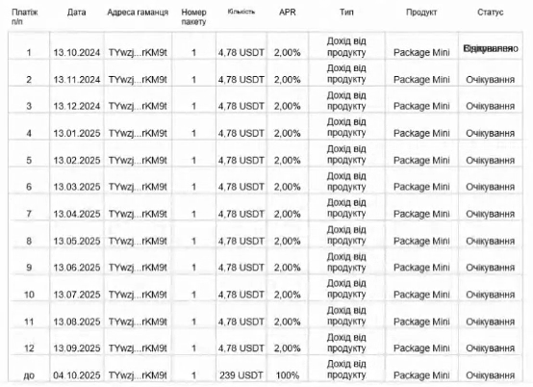

Малюнок 1. Приклад таблиці з майбутніми виплатами

+ Можливість зміни системи оплати, RC-20 або BEP-20 (процедура аутентифікації особистості).

+ Ба базі даних зробити поле для місячних нарахувань.

**Кабінет консультанта**

Можливості користувача.

+ Реферальне посилання для запрошення нових користувачів.

+ Замість заявок на консультанта, список користувачів, які він запросив.

**Кабінет адміністратора**

+ Таблиця статусу оплати тарифів користувачами (оплатив чи ні, підтвердити чи відхилити (ціна, яку вніс користувач + хеш транзації для перевірки) )

+ При натисканні на користувача, для його обзору, буде кнопка для завантаження таблиці з його платежами. Буде пакети, яки придбав користувач, буде список запрошених користувачів.

+ Додати можливість змінювати мережу оплати, RC-20 або BEP-20.

Для різних мереж оплати (RC-20 або BEP-20) можливість додавати різні гаманці.